1. Junginys, kurio formulė (IV) arba jo farmaciniu požiūriu priimtina druska:
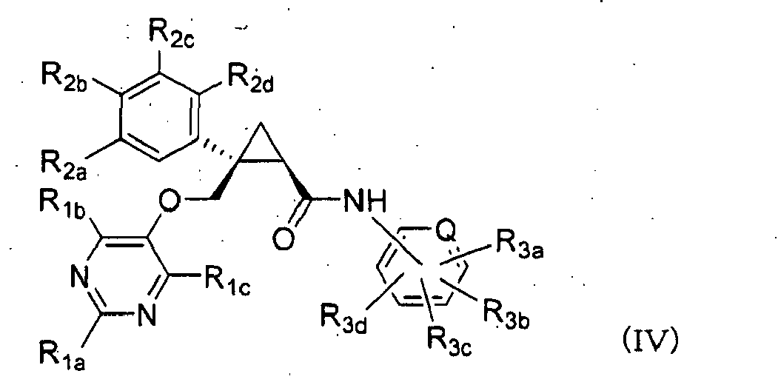
kur
Q žymi -CH- arba azoto atomą;
R_{1a} ir R_{1b} kiekvienas nepriklausomai žymi C₁₋C₆-alkilo grupę, halogenC₁₋C₆-alkilo grupę, hidroksiC₁₋C₆-alkilo grupę arba C₁₋C₆-alkoksiC₁₋C₆-alkilo grupę;
R_{1c} žymi vandenilio atomą arba hidroksilo grupę;
R_{2a}, R_{2b}, R_{2c} ir R_{2d} kiekvienas nepriklausomai žymi vandenilio atomą, halogeno atomą, hidroksilo grupę, C₁₋C₆-alkilo grupę, C₁₋C₆-alkoksi grupę, halogenC₁₋C₆-alkilo grupę arba ciano grupę; ir
R_{3a}, R_{3b}, R_{3c} ir R_{3d} kiekvienas nepriklausomai žymi vandenilio atomą, halogeno atomą, hidroksilo grupę, C₁₋C₆-alkilo grupę, C₁₋C₆-alkoksi grupę, halogenC₁₋C₆-alkilo grupę, C₁₋C₆-alkoksiC₁₋C₆-alkilo grupę, ciano grupę arba cianoC₁₋C₆-alkilo grupę.

2. Junginys pagal 1 punktą, kurio formulė (A) arba jo farmaciniu požiūriu priimtina druska:
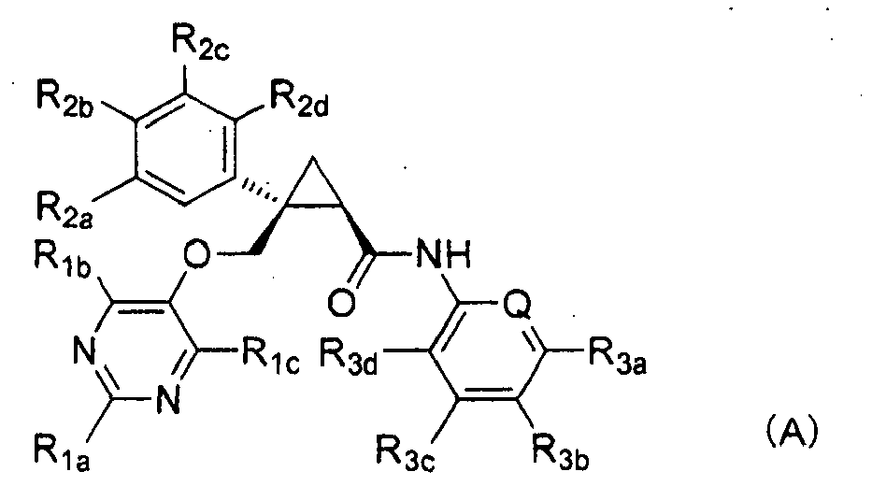
kur
Q žymi -CH- arba azoto atomą, jei Q žymi -CH-, tai
R_{1a} ir R_{1b} kiekvienas nepriklausomai žymi C₁₋C₆-alkilo grupę, halogenC₁₋C₆-alkilo grupę arba C₁₋C₆-alkoksiC₁₋C₆-alkilo grupę;
R_{1c} žymi vandenilio atomą;
R_{2a}, R_{2b}, R_{2c} ir R_{2d} kiekvienas nepriklausomai žymi vandenilio atomą, halogeno atomą, C₁₋C₆-alkilo grupę, C₁₋C₆-alkoksi grupę arba halogenC₁₋C₆-alkilo grupę;
R_{3a} ir R_{3c} kiekvienas nepriklausomai žymi vandenilio atomą, halogeno atomą, C₁₋C₆-alkilo grupę, halogenC₁₋C₆-alkilo grupę, C₁₋C₆-alkoksi grupę, C₁₋C₆-alkoksiC₁₋C₆-alkilo grupę, ciano grupę arba cianoC₁₋C₆-alkilo grupę;
R_{3b} žymi vandenilio atomą, halogeno atomą, C₁₋C₆-alkilo grupę, halogenC₁₋C₆-alkilo grupę, C₁₋C₆-alkoksi grupę arba C₁₋C₆-alkoksiC₁₋C₆-alkilo grupę; ir
R_{3d} žymi vandenilio atomą arba fluoro atomą;arba
jei Q žymi azoto atomą, tai
R_{1a} ir R_{1b} kiekvienas nepriklausomai žymi C₁₋C₆-alkilo grupę, halogenC₁₋C₆-alkilo grupę, hidroksiC₁₋C₆-alkilo grupę arba C₁₋C₆-alkoksiC₁₋C₆-alkilo grupę;
R_{1c} žymi vandenilio atomą arba hidroksilo grupę;
R_{2a}, R_{2b}, R_{2c} ir R_{2d} kiekvienas nepriklausomai žymi vandenilio atomą, halogeno atomą, hidroksilo grupę, C₁₋C₆-alkilo grupę, C₁₋C₆-alkoksi grupę arba halogenC₁₋C₆-alkilo grupę;
R_{3a} žymi vandenilio atomą, halogeno atomą, C₁₋C₆-alkilo grupę, C₁₋C₆-alkoksi grupę arba C₁₋C₆-alkoksiC₁₋C₆-alkilo grupę;
R_{3b} žymi vandenilio atomą, halogeno atomą, C₁₋C₆-alkilo grupę arba halogenC₁₋C₆-alkilo grupę;
R_{3c} žymi vandenilio atomą, halogeno atomą, C₁₋C₆-alkilo grupę, halogenC₁₋C₆-alkilo grupę, C₁₋C₆-alkoksi grupę, C₁₋C₆-alkoksiC₁₋C₆-alkilo grupę arba ciano grupę; ir
R_{3d} žymi vandenilio atomą.

3. Junginys pagal 1 arba 2 punktą, kurio formule (B) arba jo farmaciniu požiūriu priimtina druska:
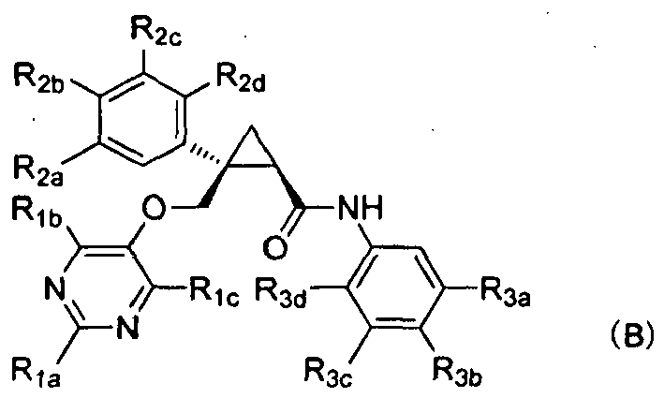
kur
R_{1a} ir R_{1b} kiekvienas nepriklausomai žymi C₁₋C₆-alkilo grupę, halogenC₁₋C₆-alkilo grupę arba C₁₋C₆-alkoksiC₁₋C₆-alkilo grupę;
R_{1c} žymi vandenilio atomą;
R_{2a}, R_{2b}, R_{2c} ir R_{2d} kiekvienas nepriklausomai žymi vandenilio atomą, halogeno atomą, C₁₋C₆-alkilo grupę, C₁₋C₆-alkoksi grupę arba halogenC₁₋C₆-alkilo grupę;
R_{3a} ir R_{3c} kiekvienas nepriklausomai žymi vandenilio atomą, halogeno atomą, C₁₋C₆-alkilo grupę, halogenC₁₋C₆-alkilo grupę, C₁₋C₆-alkoksi grupę, C₁₋C₆-alkoksiC₁₋C₆-alkilo grupę, ciano grupę arba cianoC₁₋C₆-alkilo grupę;
R_{3b} žymi vandenilio atomą, halogeno atomą, C₁₋C₆-alkilo grupę, halogenC₁₋C₆-alkilo grupę, C₁₋C₆-alkoksi grupę arba C₁₋C₆-alkoksiC₁₋C₆-alkilo grupę; ir
R_{3d} žymi vandenilio atomą arba fluoro atomą.

4. Junginys pagal 1 arba 2 punktą, kurio formule (C), arba jo farmaciniu požiūriu priimtina druska
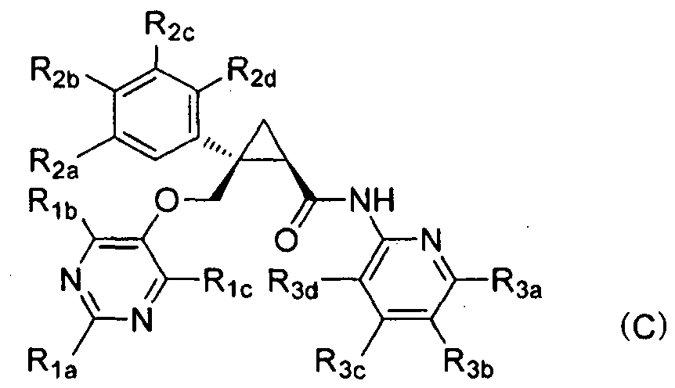
kur
R_{1a} žymi C₁₋C₆-alkilo grupę arba hidroksiC₁₋C₆-alkilo grupę;
R_{1b} žymi C₁₋C₆-alkilo grupę, halogenC₁₋C₆-alkilo grupę, hidroksiC₁₋C₆-alkilo grupę arba C₁₋C₆-alkoksiC₁₋C₆-alkilo grupę;
R_{1c} žymi vandenilio atomą arba hidroksilo grupę;
R_{2a}, R_{2b}, R_{2c} ir R_{2d} kiekvienas nepriklausomai žymi vandenilio atomą, halogeno atomą, hidroksilo grupę, C₁₋C₆-alkilo grupę, C₁₋C₆-alkoksi grupę arba halogenC₁₋C₆-alkilo grupę;
R_{3a} žymi pakaitą, pasirinktą iš vandenilio atomo, halogeno atomo, C₁₋C₆-alkilo grupės, C₁₋C₆-alkoksi grupės ir C₁₋C₆-alkoksiC₁₋C₆-alkilo grupės;
R_{3b} žymi vandenilio atomą, halogeno atomą, C₁₋C₆-alkilo grupę arba halogenC₁₋C₆-alkilo grupę;
R_{3c} žymi vandenilio atomą, halogeno atomą, C₁₋C₆-alkilo grupę, halogenC₁₋C₆-alkilo grupę, C₁₋C₆-alkoksi grupę arba C₁₋C₆-alkoksiC₁₋C₆-alkilo grupę; ir
R_{3d} žymi vandenilio atomą.

5. Junginys pagal 4 punktą arba jo farmaciniu požiūriu priimtina druska, kur R_{1a} žymi metilo grupę, R_{1b} žymi metilo grupę, etilo grupę, hidroksimetilo grupę, metoksimetilo grupę arba metoksietilo grupę ir R_{1c} žymi vandenilio atomą.

6. Junginys pagal bet kurį vieną iš 1-5 punktų, kuris yra pasirinktas iš tokių junginių, arba jo farmaciniu požiūriu priimtinos druskos:
1) (1R,2S)-2-{[(2,4-dimetilpirimidin-5-il)oksi]metil}-N-(5-fluorpiridin-2-il)-2-fenilciklopropankarboksamido,
2) (1R,2S)-N-(5-chlorpiridin-2-il)-2-{[(2,4-dimetilpirimidin-5-il)oksi]metil}-2-fenilciklopropankarboksamido,
4) (1R,2S)-N-(3-chlorfenil)-2-{[(2,4-dimetilpirimidin-5-il)oksi]metil}-2-fenilciklopropankarboksamido,
5) (1R,2S)-N-(3-ciano-4-fluorfenil)-2-{[(2,4-dimetilpirimidin-5-il)oksi]metil}-2-fenilciklopropankarboksamido,
6) (1R,2S)-N-(3-chlor-4-fluorfenil)-2-{[(2,4-dimetilpirimidin-5-il)oksi]metil}-2-fenilciklopropankarboksamido,
7) (1R,2S)-2-{[(2,4-dimetilpirimidin-5-il)oksi]metil}-N-(3-metoksifenil)-2-fenilciklopropankarboksamido,
8) (1R,2S)-N-[3-(cianometil)fenil]-2-{[(2,4-dimetilpirimidin-5-il)oksi]metil}-2-fenilciklopropankarboksamido,
9) (1R,2S)-2-{[(2,4-dimetilpirimidin-5-il)oksi]metil}-2-fenil-N-[3-(trifluormetil)fenil]ciklopropankarboksamido,
10) (1R,2S)-N-(5-chlor-4-metilpiridin-2-il)-2-{[(2,4-dimetilpirimidin-5-il)oksi]metil}-2-fenilciklopropankarboksamido,
11) (1R,2S)-2-{[(2,4-dimetilpirimidin-5-il)oksi]metil}-N-(5-fluor-4-metilpiridin-2-il)-2-fenilciklopropankarboksamido,
12) (1R,2S)-2-{[(2,4-dimetilpirimidin-5-il)oksi]metil}-N-[5-fluor-4-(metoksimetil)piridin-2-il]-2-fenilciklopropankarboksamido,
13) (1R,2S)-2-{[(2,4-dimetilpirimidin-5-il)oksi]metil}-N-(5-fluor-4-metoksipiridin-2-il)-2-fenilciklopropankarboksamido,
14) (1R,2S)-2-{[(2,4-dimetilpirimidin-5-il)oksi]metil}-N-(5-fluor-4-metilpiridin-2-il)-2-(3-fluorfenil)ciklopropankarboksamido,
15) (1R,2S)-N-(3,4-difluorfenil)-2-{[(2,4-dimetilpirimidin-5-il)oksi]metil}-2-(3-fluorfenil)ciklopropankarboksamido,
16) (1R,2S)-N-(4-chlorpiridin-2-il)-2-{[(2,4-dimetilpirimidin-5-il)oksi]metil}-2-(3-fluorfenil)ciklopropankarboksamido,
17) (1R,2S)-2-{[(2,4-dimetilpirimidin-5-il)oksi]metil}-N-(5-fluor-4-metoksimetilpiridin-2-il)-2-(3-fluorfenil)ciklopropankarboksamido,
18) (1R,2S)-2-{[(2,4-dimetilpirimidin-5-il)oksi]metil}-2-(3-fluorfenil)-N-(4-fluorfenil)ciklopropankarboksamido,
19) (1R,2S)-2-{[(2,4-dimetilpirimidin-5-il)oksi]metil}-2-(3-fluorfenil)-N-fenilciklopropankarboksamido,
20) (1R,2S)-2-{[(2,4-dimetilpirimidin-5-il)oksi]metil}-N-(5-fluor-4-metoksipiridin-2-il)-2-(3-fluorfenil)ciklopropankarboksamido,
21) (1R,2S)-2-{[(2,4-dimetilpirimidin-5-il)oksi]metil}-2-(3-fluorfenil)-N-(5-fluorpiridin-2-il)ciklopropankarboksamido,
22) (1R,2S)-N-(5-cianopiridin-2-il)-2-{[(2,4-dimetilpirimidin-5-il)oksi]metil}-2-(3-fluorfenil)ciklopropankarboksamido,
23) (1R,2S)-2-{[(2,4-dimetilpirimidin-5-il)oksi]metil}-2-(4-fluorfenil)-N-(5-fluorpiridin-2-il)ciklopropankarboksamido,
24) (1R,2S)-2-{[(2,4-dimetilpirimidin-5-il)oksi]metil}-N-(5-fluor-4-metoksipiridin-2-il)-2-(4-fluorfenil)ciklopropankarboksamido,
25) (1R,2S)-2-{[(2,4-dimetilpirimidin-5-il)oksi]metil}-N-(5-fluor-4-metoksimetilpiridin-2-il)-2-(4-fluorfenil)ciklopropankarboksamido,
26) (1R,2S)-2-{[(2,4-dimetilpirimidin-5-il)oksi]metil}-N-(5-fluor-4-metilpiridin-2-il)-2-(4-fluorfenil)ciklopropankarboksamido,
27) (1R,2S)-2-(3-cianofenil)-2-{[(2,4-dimetilpirimidin-5-il)oksi]metil}-N-(5-fluor-4-metilpiridin-2-il)ciklopropankarboksamido,
28) (1R,2S)-2-{[(4-etil-2-metilpirimidin-5-il)oksi]metil}-N-(5-fluorpiridin-2-il)-2-fenilciklopropankarboksamido,
29) (1R,2S)-N-(5-cianopiridin-2-il)-2-{[(4-etil-2-metilpirimidin-5-il)oksi]metil}-2-fenilciklopropankarboksamido,
30) (1R,2S)-N-(5-chlorpiridin-2-il)-2-{[(4-etil-2-metilpirimidin-5-il)oksi]metil}-2-fenilciklopropankarboksamido,
31) (1R,2S)-2-(3,5-difluorfenil)-2-{[(2,4-dimetilpirimidin-5-il)oksi]metil}-N-(5-fluor-4-metilpiridin-2-il)ciklopropankarboksamido,
32) (1R,2S)-2-(3,5-difluorfenil)-2-{[(2,4-dimetilpirimidin-5-il)oksi]metil}-N-(4-fluorfenil)ciklopropankarboksamido,
33) (1R,2S)-2-(3,5-difluorfenil)-2-{[(2,4-dimetilpirimidin-5-il)oksi]metil}-N-(piridin-2-il)ciklopropankarboksamido,
34) (1R,2S)-N-(5-chlorpiridin-2-il)-2-(3,5-difluorfenil)-2-{[(2,4-dimetilpirimidin-5-il)oksi]metil}ciklopropankarboksamido,
35) (1R,2S)-2-(3,5-difluorfenil)-2-{[(2,4-dimetilpirimidin-5-il)oksi]metil}-N-(5-fluorpiridin-2-il)ciklopropankarboksamido,
36) (1R,2S)-N-(3,4-difluorfenil)-2-(3,5-difluorfenil)-2-{[(2,4-dimetilpirimidin-5-il)oksi]metil}ciklopropankarboksamido,
37) (1R,2S)-N-(2,4-difluorfenil)-2-(3,5-difluorfenil)-2-{[(2,4-dimetilpirimidin-5-il)oksi]metil}ciklopropankarboksamido,
38) (1R,2S)-N-(5-cianopiridin-2-il)-2-(3,5-difluorfenil)-2-{[(2,4-dimetilpirimidin-5-il)oksi]metil}ciklopropankarboksamido,
39) (1R,2S)-2-(3,5-difluorfenil)-2-{[(2,4-dimetilpirimidin-5-il)oksi]metil}-N-(5-fluor-4-metoksipiridin-2-il)ciklopropankarboksamido,
40) (1R,2S)-N-(5-chlorpiridin-2-il)-2-{[(4-(metoksimetil)-2-metilpirimidin-5-il)oksi]metil}-2-fenilciklopropankarboksamido,
41) (1R,2S)-N-(5-cianopiridin-2-il)-2-{[(4-(metoksimetil)-2-metilpirimidin-5-il)oksi]metil}-2-fenilciklopropankarboksamido,
42) (1R,2S)-N-(5-fluorpiridin-2-il)-2-{[(4-(metoksimetil)-2-metilpirimidin-5-il)oksi]metil}-2-fenilciklopropankarboksamido,
43) (1R,2S)-N-(5-fluor-4-metilpiridin-2-il)-2-{[(4-metoksimetil-2-metilpirimidin-5-il)oksi]metil}-2-fenilciklopropankarboksamido,
44) (1R,2S)-N-(4-fluorfenil)-2-{[(4-metoksimetil-2-metilpirimidin-5-il)oksi]metil}-2-fenilciklopropankarboksamido,
45) (1R,2S)-N-(3,4-difluorfenil)-2-{[(4-metoksimetil-2-metilpirimidin-5-il)oksi]metil}-2-fenilciklopropankarboksamido,
46) (1R,2S)-2-(3,4-difluorfenil)-2-{[(2,4-dimetilpirimidin-5-il)oksi]metil}-N-(5-fluor-4-metilpiridin-2-il)ciklopropankarboksamido,
47) (1R,2S)-2-(3,4-difluorfenil)-2-{[(2,4-dimetilpirimidin-5-il)oksi]metil}-N-(4-fluorfenil)ciklopropankarboksamido,
48) (1R,2S)-2-(3,4-difluorfenil)-2-{[(2,4-dimetilpirimidin-5-il)oksi]metil}-N-(piridin-2-il)ciklopropankarboksamido,
49) (1R,2S)-N-(5-cianopiridin-2-il)-2-(3,4-difluorfenil)-2-{[(2,4-dimetilpirimidin-5-il)oksi]metil}ciklopropankarboksamido,
50) (1R,2S)-N-(5-chlorpiridin-2-il)-2-(3,4-difluorfenil)-2-{[(2,4-dimetilpirimidin-5-il)oksi]metil}ciklopropankarboksamido,
51) (1R,2S)-2-(3,4-difluorfenil)-2-{[(2,4-dimetilpirimidin-5-il)oksi]metil}-N-(5-fluorpiridin-2-il)ciklopropankarboksamido,
52) (1R,2S)-N,2-bis(3,4-difluorfenil)-2-{[(2,4-dimetilpirimidin-5-il)oksi]metil}ciklopropankarboksamido,
53) (1R,2S)-2-(3,4-difluorfenil)-2-{[(2,4-dimetilpirimidin-5-il)oksi]metil}-N-(5-fluor-4-metoksipiridin-2-il)ciklopropankarboksamido,
54) (1R,2S)-2-{[(2,4-dimetilpirimidin-5-il)oksi]metil}-N-(5-fluorpiridin-2-il)-2-(3-metoksifenil)ciklopropankarboksamido,
55) (1R,2S)-2-{[(2,4-dimetilpirimidin-5-il)oksi]metil}-N-(5-fluor-4-metilpiridin-2-il)-2-(3-metoksifenil)ciklopropankarboksamido,
56) (1R,2S)-N-(3,4-difluorfenil)-2-{[(2,4-dimetilpirimidin-5-il)oksi]metil}-2-(3-metoksifenil)ciklopropankarboksamido,
57) (1R,2S)-2-(3-fluorfenil)-N-(5-fluorpiridin-2-il)-2-[(4-metoksimetil-2-metilpirimidin-5-il)oksimetil]ciklopropankarboksamido,
58) (1R,2S)-2-(3-fluorfenil)-N-(4-fluorfenil)-2-{[(4-metoksimetil-2-metilpirimidin-5-il)oksi]metil}ciklopropankarboksamido,
59) (1R,2S)-2-(3-fluorfenil)-2-{[(4-metoksimetil-2-metilpirimidin-5-il)oksi]metil}-N-(piridin-2-il)ciklopropankarboksamido,
60) (1R,2S)-N-(3,4-difluorfenil)-2-(3-fluorfenil)-2-{[(4-metoksimetil-2-metilpirimidin-5-il)oksi]metil}ciklopropankarboksamido,
61) (1R,2S)-N,2-bis(3-fluorfenil)-2-{[(4-metoksimetil-2-metilpirimidin-5-il)oksi]metil}ciklopropankarboksamido,
62) (1R,2S)-N-(2,4-difluorfenil)-2-(3-fluorfenil)-2-{[(4-metoksimetil-2-metilpirimidin-5-il)oksi]metil}ciklopropankarboksamido,
63) (1R,2S)-N-(2,5-difluorfenil)-2-(3-fluorfenil)-2-{[(4-metoksimetil-2-metilpirimidin-5-il)oksi]metil}ciklopropankarboksamido,
64) (1R,2S)-N-(5-chlorpiridin-2-il)-2-(3-fluorfenil)-2-{[(4-metoksimetil-2-metilpirimidin-5-il)oksi]metil}ciklopropankarboksamido,
65) (1R,2S)-N-(5-fluor-4-metilpiridin-2-il)-2-(3-fluorfenil)-2-{[(4-metoksimetil-2-metilpirimidin-5-il)oksi]metil}ciklopropankarboksamido,
66) (1R,2S)-2-(3-fluorfenil)-2-{[(4-metoksimetil-2-metilpirimidin-5-il)oksi]metil}-N-[5-(trifluormetil)piridin-2-il]ciklopropankarboksamido,
67) (1R,2S)-2-(4-fluorfenil)-N-(5-fluorpiridin-2-il)-2-{[(4-metoksimetil-2-metilpirimidin-5-il)oksi]metil}ciklopropankarboksamido,
68) (1R,2S)-N,2-bis(4-fluorfenil)-2-{[(4-metoksimetil-2-metilpirimidin-5-il)oksi]metil}ciklopropankarboksamido,
69) (1R,2S)-N-(5-chlorpiridin-2-il)-2-(4-fluorfenil)-2-{[(4-metoksimetil-2-metilpirimidin-5-il)oksi]metil}ciklopropankarboksamido,
70) (1R,2S)-N-(5-fluor-4-metilpiridin-2-il)-2-(4-fluorfenil)-2-{[(4-metoksimetil-2-metilpirimidin-5-il)oksi]metil}ciklopropankarboksamido,
71) (1R,2S)-N-(3,4-difluorfenil)-2-(4-fluorfenil)-2-{[(4-metoksimetil-2-metilpirimidin-5-il)oksi]metil}ciklopropankarboksamido,
72) (1R,2S)-2-(3,4-difluorfenil)-2-{[(4-metoksimetil-2-metilpirimidin-5-il)oksi]metil}-N-(piridin-2-il)ciklopropankarboksamido,
73) (1R,2S)-2-(3,4-difluorfenil)-N-(5-fluor-4-metilpiridin-2-il)-2-{[(4-metoksimetil-2-metilpirimidin-5-il)oksi]metil}ciklopropankarboksamido,
74) (1R,2S)-N,2-bis(3,4-difluorfenil)-2-{[(4-metoksimetil-2-metilpirimidin-5-il)oksi]metil}ciklopropankarboksamido,
75) (1R,2S)-N-(2,4-difluorfenil)-2-(3,4-difluorfenil)-2-{[(4-metoksimetil-2-metilpirimidin-5-il)oksi]metil}ciklopropankarboksamido,
76) (1R,2S)-2-(3,5-difluorfenil)-2-{[(4-metoksimetil-2-metilpirimidin-5-il)oksi]metil}-N-(piridin-2-il)ciklopropankarboksamido,
77) (1R,2S)-2-(3,5-difluorfenil)-N-(4-fluorfenil)-2-{[(4-metoksimetil-2-metilpirimidin-5-il)oksi]metil}ciklopropankarboksamido,
78) (1R,2S)-N-(3,4-difluorfenil)-2-(3,5-difluorfenil)-2-{[(4-metoksimetil-2-metilpirimidin-5-il)oksi]metil}ciklopropankarboksamido,
79) (1R,2S)-2-(3-chlorfenil)-2-{[(4-metoksimetil-2-metilpirimidin-5-il)oksi]metil}-N-(piridin-2-il)ciklopropankarboksamido,
80) (1R,2S)-2-(3-chlorfenil)-N-(5-fluor-4-metilpiridin-2-il)-2-{[(4-metoksimetil-2-metilpirimidin-5-il)oksi]metil}ciklopropankarboksamido,
81) (1R,2S)-N-(5-fluor-4-metilpiridin-2-il)-2-(3-fluorfenil)-2-{[(4-metoksietil-2-metilpirimidin-5-il)oksi]metil}ciklopropankarboksamido,
82) (1R,2S)-2-(3-fluor-5-metoksifenil)-N-(4-fluorfenil)-2-{[(4-metoksimetil-2-metilpirimidin-5-il)oksi]metil}ciklopropankarboksamido,
83) (1R,2S)-N-(3,4-difluorfenil)-2-(3-fluor-5-metoksifenil)-2-{[(4-metoksimetil-2-metilpirimidin-5-il)oksi]metil}ciklopropankarboksamido,
84) (1R,2S)-2-(3-fluor-5-metoksifenil)-N-(5-fluorpiridin-2-il)-2-[(4-metoksimetil-2-metilpirimidin-5-il)oksimetil]ciklopropankarboksamido,
85) (1R,2S)-2-(3-fluor-5-metoksifenil)-N-(5-fluor-4-metilpiridin-2-il)-2-{[(4-metoksimetil-2-metilpirimidin-5-il)oksi]metil}ciklopropankarboksamido,
86) (1R,2S)-2-(3-fluor-5-metoksifenil)-2-[(4-metoksimetil-2-metilpirimidin-5-il)oksimetil]-N-(piridin-2-il)ciklopropankarboksamido,
87) (1R,2S)-2-(3-fluor-5-metoksifenil)-N-(3-fluorfenil)-2-{[(4-metoksimetil-2-metilpirimidin-5-il)oksi]metil}ciklopropankarboksamido,
88) (1R,2S)-2-(4-fluor-3-metoksifenil)-N-(5-fluor-4-metilpiridin-2-il)-2-{[(4-metoksimetil-2-metilpirimidin-5-il)oksi]metil}ciklopropankarboksamido,
89) (1R,2S)-2-{[(4-etil-2-metilpirimidin-5-il)oksi]metil}-2-(3-fluorfenil)-N-(piridin-2-il)ciklopropankarboksamido,
90) (1R,2S)-2-{[(4-etil-2-metilpirimidin-5-il)oksi]metil}-2-(3-fluorfenil)-N-(5-fluorpiridin-2-il)ciklopropankarboksamido,
91) (1R,2S)-N-(5-cianopiridin-2-il)-2-{[(4-etil-2-metilpirimidin-5-il)oksi]metil}-2-(3-fluorfenil)ciklopropankarboksamido,
92) (1R,2S)-N-(5-chlorpiridin-2-il)-2-{[(4-etil-2-metilpirimidin-5-il)oksi]metil}-2-(3-fluorfenil)ciklopropankarboksamido,
93) (1R,2S)-2-{[(4-etil-2-metilpirimidin-5-il)oksi]metil}-N-(5-fluor-4-metilpiridin-2-il)-2-(3-fluorfenil)ciklopropankarboksamido,
94) (1R,2S)-2-{[(4-etil-2-metilpirimidin-5-il)oksi]metil}-2-(4-fluorfenil)-N-(piridin-2-il)ciklopropankarboksamido,
95) (1R,2S)-2-{[(4-etil-2-metilpirimidin-5-il)oksi]metil}-2-(4-fluorfenil)-N-(5-fluorpiridin-2-il)ciklopropankarboksamido,
96) (1R,2S)-N-(4-chlorpiridin-2-il)-2-{[(4-etil-2-metilpirimidin-5-il)oksi]metil}-2-(4-fluorfenil)ciklopropankarboksamido,
97) (1R,2S)-2-{[(4-etil-2-metilpirimidin-5-il)oksi]metil}-N-(5-fluor-4-metilpiridin-2-il)-2-(4-fluorfenil)ciklopropankarboksamido,
98) (1R,2S)-2-{[(2,4-dimetilpirimidin-5-il)oksi]metil}-2-(3-fluor-5-metoksifenil)-N-(5-fluor-4-metilpirimidin-2-il)ciklopropankarboksamido,
99) (1R,2S)-2-{[(2,4-dimetilpirimidin-5-il)oksi]metil}-N-(5-fluorpiridin-2-il)-2-(3-trifluormetilfenil)ciklopropankarboksamido,
100) (1R,2S)-2-(4-bromfenil)-N-(5-chlorpiridin-2-il)-2-{[(2,4-dimetilpirimidin-5-il)oksi]metil}ciklopropankarboksamido,
101) (1R,2S)-2-{[(2,4-dimetilpirimidin-5-il)oksi]metil}-N-(5-fluormetilpiridin-2-il)-2-(3-fluorfenil)ciklopropankarboksamido,
102) (1R,2S)-2-{[(2,4-dimetilpirimidin-5-il)oksi]metil}-N-(5-fluorpiridin-2-il)-2-(3-jodfenil)ciklopropankarboksamido,
103) (1R,2S)-N-(5-fluorpiridin-2-il)-2-{[(4-hidroksimetil-2-metilpirimidin-5-il)oksi]metil}-2-(3-fluorfenil)ciklopropankarboksamido,
104) (1R,2S)-2-{[(4-etil-2-metilpirimidin-5-il)oksi]metil}-2-(3-fluorfenil)-N-(4-fluorfenil)ciklopropankarboksamido,
105) (1R,2S)-2-{[(4-fluormetil-2-metilpirimidin-5-il)oksi]metil}-2-(3-fluorfenil)-N-(5-fluorpiridin-2-il)ciklopropankarboksamido,
106) (1R,2S)-2-{[(2,4-dimetilpirimidin-5-il)oksi]metil}-2-(3-fluor-4-hidroksifenil)-N-(5-fluorpiridin-2-il)ciklopropankarboksamido,
107) (1R,2S)-2-{[(2,4-dimetilpirimidin-5-il)oksi]metil}-2-(3-fluor-4-metoksifenil)-N-(5-fluorpiridin-2-il)ciklopropankarboksamido,
108) (1R,2S)-2-(3-fluorfenil)-N-(5-fluorpiridin-2-il)-2-{[(2-hidroksimetil-4-metilpirimidin-5-il)oksi]metil}ciklopropankarboksamido,
109) (1R,2S)-2-{[(2,4-dimetilpirimidin-5-il)oksi]metil}-2-[5-fluor-2-hidroksifenil]N-(5-fluorpiridin-2-il)ciklopropankarboksamido,
110) (1R,2S)-2-{[(2,4-dimetil-6-okso-1,6-dihidropirimidin-5-il)oksi]metil}-2-(3-fluorfenil)-N-(5-fluorpiridin-2-il)ciklopropankarboksamido,
111) (1R,2S)-N-(2-cianopiridin-4-il)-2-{[(2,4-dimetilpirimidin-5-il)oksi]metil}-2-fenilciklopropankarboksamido,
116) (1R,2S)-2-{[(2,4-dimetilpirimidin-5-il)oksi]metil}-N-(6-fluor-5-metoksipiridin-3-il)-2-fenilciklopropankarboksamido,
117) (1R,2S) -N-(2-chlorpiridin-4-il)-2-{[(2,4-dimetilpirimidin-5-il)oksi]metil} - 2-fenilciklopropankarboksamido,
118) (1R,2S)-2-{[(2,4-dimetilpirimidin-5-il)oksi]metil}-N-(6-fluorpiridin-3-il)-2-fenilciklopropankarboksamido,
119) (1R,2S)-2-{[(2,4-dimetilpirimidin-5-il)oksi]metil}-N-(5-metoksipiridin-3-il)-2-fenilciklopropankarboksamido,
120) (1R,2S)-2-{[(2,4-dimetilpirimidin-5-il)oksi]metil}-N-(6-fluorpiridin-3-il)-2-(3-fluorfenil)ciklopropankarboksamido,
121) (1R,2S)-2-{[(2,4-dimetilpirimidin-5-il)oksi]metil}-2-(3-fluorfenil)- N-(5-metoksipiridin-3-il)ciklopropankarboksamido,
122) (1R,2S)-2-{[(2,4-dimetilpirimidin-5-il)oksi]metil}-N-(6-fluor-5-metilpiridin-3-il)-2-(3-fluorfenil)ciklopropankarboksamido,
123) (1R,2S)-2-{[(2,4-dimetilpirimidin-5-il)oksi]metil}-2-(4-fluorfenil)- N-(5-metoksipiridin-3-il)ciklopropankarboksamido,
124) (1R,2S) - N-(5-cianopiridin-2-il)-2-(3-fluorfenil)-2-{[(4-metoksimetil-2-metilpirimidin-5-il)oksi]metil}ciklopropankarboksamido,
127) (1R,2S) -2-{[(4-etil-2-metilpirimidin-5-il)oksi]metil}-N-(5-metoksipiridin-3-il)-2-fenilciklopropankarboksamido,
128) (1R,2S)-2-{[(4-etil-2-metilpirimidin-5-il)oksi]metil}-N-(4-fluorfenil)-2-fenilciklopropankarboksamido,
ir
129) (1R,2S)-2-{[(4-etil-2-metilpirimidin-5-il)oksi]metil}-N-(5-metoksipiridin-3-il)-2-fenilciklopropankarboksamido.

7. Junginys pagal bet kurį vieną iš 1, 2, 4, 5 punktų, kuris yra (1R,2S)-2-{[(2,4-dimetilpirimidin-5-il)oksi]metil}-N-(5-fluor-4-metilpiridin-2-il)-2-(3-{[(2,4-dimetilpirimidin-5-il)oksi]metil}-N-(5-fluor-4-metilpiridin-2-il)-2-(3-fluorfenil)ciklopropankarboksamidas, išreikštas tokia formule
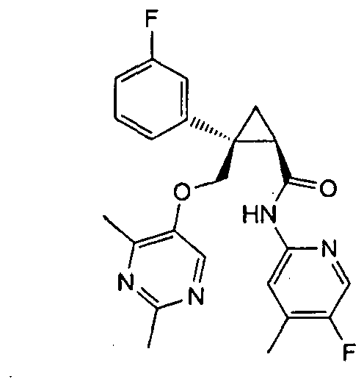
arba jo farmaciniu požiūriu priimtina druska.

8. Junginys pagal bet kurį vieną iš 1, 2, 4, 5 punktų, kuris yra (1R,2S)-2-{[(2,4-dimetilpirimidin-5-il)oksi]metil}-2-(3-fluorfenil)-N-(5-fluorpiridin-2-il)ciklopropankarboksamidas, išreikštas tokia formule:
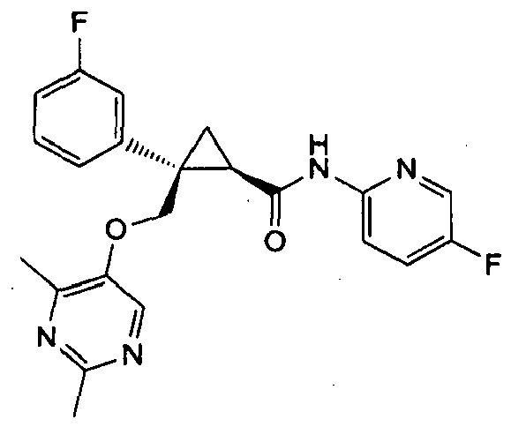
arba jo farmaciniu požiūriu priimtina druska.

9. Junginys pagal bet kurį vieną iš 1, 2, 4, 5 punktų, kuris yra (1R,2S)-2-(3,5-difluorfenil)-2-{[(2,4-dimetilpirimidin-5-il)oksi]metil}-N-(5-fluor-4-metilpiridin-2-il)ciklopropankarboksamidas, išreikštas tokia formule
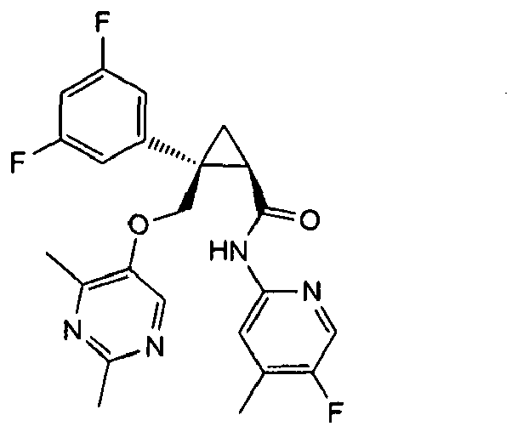
arba jo farmaciniu požiūriu priimtina druska.

10. Farmacinė kompozicija, veikliuoju ingredientu apimanti junginį pagal bet kurį vieną iš 1-9 punktų arba jo farmaciniu požiūriu priimtiną druską.

11. Farmacinė kompozicija pagal 10 punktą, skirta naudoti miego sutrikimo gydymui, kur oreksino receptoriaus antagonizmas yra veiksmingas.

12. Farmacinė kompozicija pagal 11 punktą, kur minėtas miego sutrikimas yra nemiga.

13. Junginys pagal bet kurį vieną iš 1-9 punktų arba jo farmaciniu požiūriu priimtina druska, skirti naudoti farmacinės kompozicijos veikliuoju ingredientu.

14. Junginys arba jo farmaciniu požiūriu priimtina druska pagal 13 punktą, kur minėta farmacinė kompozicija yra skirta naudoti miego sutrikimo gydymui, kur oreksino receptoriaus antagonizmas yra veiksmingas.

15. Junginys arba jo farmaciniu požiūriu priimtina druska pagal 14 punktą, kur minėtas miego sutrikimas yra nemiga.

